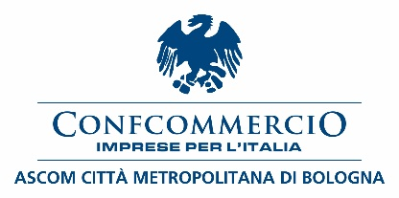
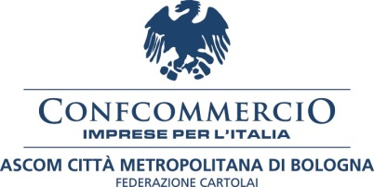
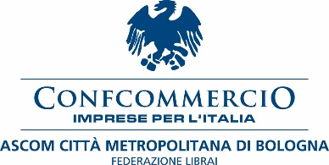

Comunicato stampa

Colletta del libro e della cartoleria

per la scuola del carcere

dal 25 ottobre al 31 dicembre 2021

8a edizione

Regalare un libro a chi vive nel disagio, come piccola opportunità di rinascita è il senso della Colletta del Libro e della Cartoleria.
Giunta alla sua VIII edizione l’iniziativa si svilupperà nelle librerie e cartolerie di Bologna e dell’area metropolitana, associate a Confcommercio Ascom Bologna. La Colletta del Libro e della Cartoleria è realizzata e promossa dalla Federazione Librai e dalla Federazione Cartolai Confcommercio Ascom Bologna. Durante tutto il periodo dell’iniziativa, che va dal 25 ottobre al 31 dicembre 2021, i clienti saranno inviatati a comprare e donare libri e materiale di cartoleria alla scuola del carcere che li darà poi in dotazione agli studenti del Centro per l’Istruzione degli Adulti “CPIA Metropolitano”.
“Dopo una forzata sospensione a causa del Covid riprendiamo l’Iniziativa della raccolta dei libri e della cartoleria per la scuola del carcere. L’iniziativa coinvolge numerosi punti vendita tra città e provincia e fa sì che si possano acquistare libri e articoli di cancelleria per essere poi donati alla scuola del carcere. L’iniziativa e stata sempre molto apprezzata dai nostri clienti e si rivela un valido aiuto per la scuola. Siamo molto contenti di essere già giunti all’ottava edizione”, illustra Alberta Zama, Presidente Federazione Librai Confcommercio Ascom Bologna.

“Confcommercio Ascom Bologna continua a sostenere questa importante iniziativa che ogni anno riesce ad accrescere interesse e coinvolgimento da parte del pubblico e a raggiungere gli obiettivi di raccolta dei materiali didattici espressi dai docenti della scuola. Le librerie e le cartolerie di Confcommercio Ascom Bologna, che ringrazio ancora per l’impegno dedicato a questo progetto, sono, al momento una ventina, a Bologna e nell’area metropolitana. Alla Colletta del Libro e della Cartoleria sarà data ampia visibilità, sul nostro sito, sui social e sui quotidiani” dichiara Giancarlo Tonelli Direttore Generale Confcommercio Ascom Bologna.
“Rinnoviamo, con piacere, l’adesione a questa iniziativa, sia a Bologna sia nell’area metropolitana a conferma della volontà da parte della Federazione cartolai di collaborare con i librai e rispondere attivamente ai bisogni della nostra comunità. Nel materiale promozionale, realizzato anche quest’anno per questa edizione, sono elencati i punti vendita in cui si potranno acquistare i libri e il materiale scolastico da donare”, commenta Medardo Montaguti, Presidente Nazionale Federazione Cartolai Confcommercio Imprese per l’Italia.

"Ringrazio Confcommercio Ascom Bologna per l'iniziativa della Colletta del Libro e della Cartoleria che in questi otto anni ha contribuito in maniera significativa a potenziare la scuola in carcere attraverso la donazione di libri e materiale di cancelleria", conclude Emilio Porcaro, dirigente CPIA metropolitano di Bologna.

Per ulteriori informazioni è possibile contattare la Federazione Librai Confcommercio Ascom Bologna scrivendo a federazioni@ascom.bo.it
Bologna, 18 ottobre 2021

